ABS塑料托盘标签  VT-91B | 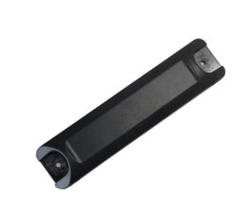

简单介绍：
- 基于自主知识产权开发，标签适应全球频段工作设定
- 线极化设计在特定方向具有超高读取率、标签识别灵敏度高
- 防伪性能高，拥有合球唯一识别码（TID码），防水，防尘
- 广泛应用于生产制造和装配、仓库管理、智能货架、资产管理等
产品参数：
规 格 描 述
产品型号(订购代码) | VT-91B
性 能 指 标
协议 | EPC CLASS1 Gen 2/ISO 18000-6C
芯片 | Alien Higgs系列 / IMPINJ Monza 系列 / NXP （根据客户要求）
工作频率 | 860—960Mhz
存储容量 | 96bit可扩展至512bit
尺寸 | 120x27x12mm
工作模式 | 可读写
存储时间 | ＞10年
读取距离 | ≥10m(与读写器性能及工作环境有关)
可擦写次数 | ＞100,000次
印刷方式 | 可丝刷、喷码、激光刻字等
工作温度 | -20℃~+50℃
存储温度 | -40℃~+100℃
材质 | ABS塑料
安装方式 | 螺钉、铆钉或3M背胶安装
应用领域 | 托盘管理、资产管理、周转箱记录、盘点管理，车辆标识等项目应用

